**27/02/2024**

Desarrollo De Aplicaciones Distribuidas

Investigación:

WebSocket



Integrantes:

Perea Valdez Leonardo Alberto

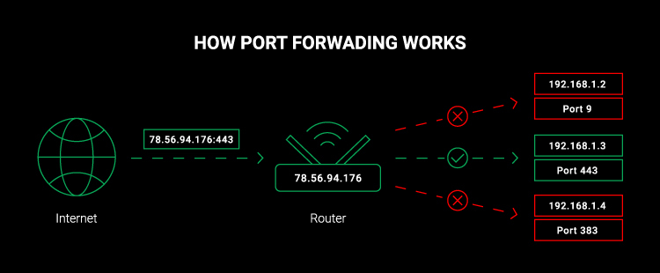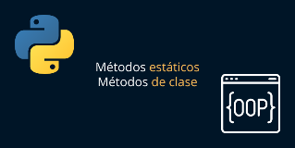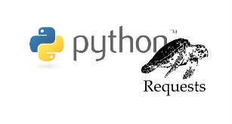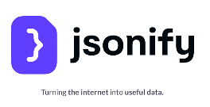

1. El usuario interactúa con la interfaz de usuario (index.html) en el navegador web (cliente).
2. Cuando el usuario realiza una operación, el código JavaScript en index.html envía una solicitud AJAX o WebSocket al servidor (app.py).
3. app.py recibe la solicitud, procesa los datos y llama a las funciones correspondientes en calculadora.py para realizar la operación matemática.
4. app.py interactúa con database.py para guardar la operación y su resultado en la base de datos calculadora.db.
5. app.py devuelve la respuesta al cliente, ya sea a través de una respuesta AJAX o emitiendo un evento de WebSocket.
6. El código JavaScript en index.html actualiza la interfaz de usuario con el resultado de la operación y actualiza el historial de operaciones en las tablas correspondientes.

API Distribución (GitHub)

Capa De Datos (SQLite)

Servidor (Python)

Cliente (Navegador)